

RAPORT

z realizacji Projektu

LIFE-IP EKOMALOPOLSKA
LIFE-IP EKOMALOPOLSKA / LIFE19 IPC/PL/000005
Październik 2023

Urząd Marszałkowski Województwa Małopolskiego
Zespół Klimatu

PODSUMOWANIE
W dniu 4 października w Muzeum Armii Krajowej odbyło się spotkanie dla doradców ds. klimatu i środowiska, którego celem było omówienie działań przewidzianych do realizacji w nadchodzących miesiącach.
W dniu 27 października Kierownik projektu LIFE EKOMAŁOPOLSKA przedstawił jego zadania i efekty projektu na międzynarodowej konferencji European Climate Stocktake, której gospodarzem była Komisja Europejska. Wydarzenie zgromadziło decydentów, przedsiębiorców, organizacje pozarządowe, środowisko akademickie i młodzież z całego świata, a jego celem było omówienie postępów w realizacji celów Porozumienia paryskiego.
W ramach dotacji dla organizacji pozarządowych przyznanych w tegorocznej edycji Otwartego Konkursu Ofert odbyły się dwa ostatnie wydarzenia: „Akademia Klimatu” oraz Hackathon „Eco+Tech Challenge”.
W powiatach Małopolski odbyło się 12 wydarzeń, podczas których doradcy ds. klimatu i ochrony środowiska dyskutowali na tematy związane z ochroną klimatu. Dodatkowo doradcy udzielili 700 porad mieszkańcom powiatów, przygotowali i złożyli 30 wniosków o dofinansowanie dla mieszkańców lub podmiotów gospodarczych na kwotę ponad 1 mln zł oraz dokonali inwentaryzacji źródeł ogrzewania lub instalacji odnawialnych źródeł energii w 16 budynkach.
SUMMARY

On October 4, a meeting for climate and environmental advisors was held at the Museum of Polish Army AK to discuss the activities to be implemented in the coming months.
On October 27, the LIFE EKOMALOPOLSKA project presented the project’s role and task at the international European Climate Stocktake conference hosted by the European Commission. The event brought together decision-makers, entrepreneurs, NGOs, academics and young people from around the world to discuss progress towards the goals of the Paris Agreement.
The last two events took place as part of the Open Competition of Offers: "Climate Academy" and Hackathon "Eco+Tech Challenge"
21 events were held in the counties of Malopolska, during which climate and environmental advisors (ACEs) discussed topics related to climate protection. In addition, the ACEs provided 700 counselling sessions to district residents, prepared and submitted 30 applications for funding for residents or businesses amounting to over PLN 1 million, and made an inventory of heating sources or renewable energy installations in 16 buildings.

Transformacja niskoemisyjna regionu

C3 Potencjał OZE w województwie małopolskim i śląskim
W październiku na Akademii Górniczo-Hutniczej w Krakowie kontynuowane były prace nad przygotowaniem mapy potencjału OZE dla Małopolski i Śląska oraz opracowany został kalkulator doboru instalacji. Wersja testowa aplikacji zostanie uruchomiona w 2024 r.
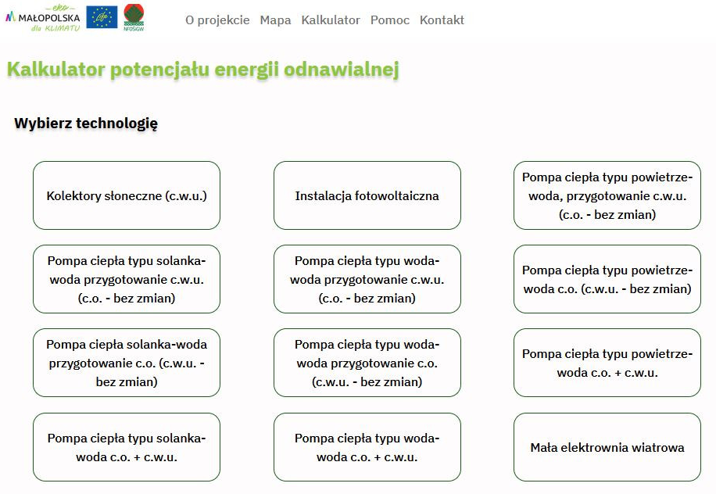
Rys. 1. Kalkulator OZE – wersja testowa

Budowanie potencjału polityki klimatycznej

C1 Plan działań dla klimatu i energii

W dniu 4 października odbyło się kolejne spotkanie przedstawicieli Zespołu LIFE, Akademii Górniczo-Hutniczej w Krakowie i Instytutu ds. Energii, Klimatu i Środowiska w Wuppertalu w zakresie przygotowania małopolskich scenariuszy klimatycznych do roku 2030 i 2050. Scenariusze będą stanowiły podstawę do opracowania konkretnych działań przewidzianych do realizacji w ramach wdrażania Regionalnego Planu Działań dla Klimatu i Energii.

C5 Centrum Kompetencji
W dniu 4 października w Muzeum Armii Krajowej odbyło się spotkanie dla doradców ds. klimatu i środowiska. Poza kwestiami technicznymi i finansowymi AGH oraz ECAC przedstawiły plany działań na drugą fazę projektu. W spotkaniu uczestniczył także przedstawiciel Funduszy Europejskich dla Małopolski, dzięki któremu doradcy dowiedzieli się jak ubiegać się o środki z nowej perspektywy finansowej.
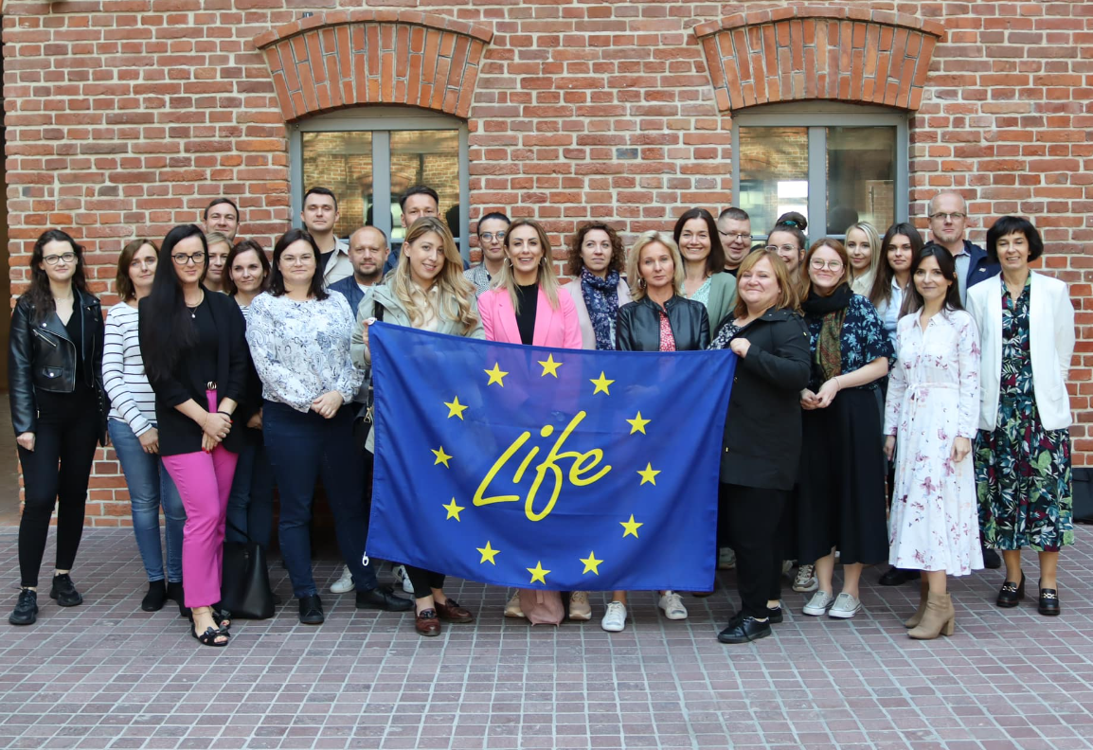
Fot. 1. Spotkanie informacyjne dla doradców ds. klimatu i środowiska
19 października odbyło się pierwsze spotkanie organizacyjne dotyczące organizacji III Małopolskiego Dnia dla Klimatu. Wydarzenie planowane jest na marzec/kwiecień 2024 r.
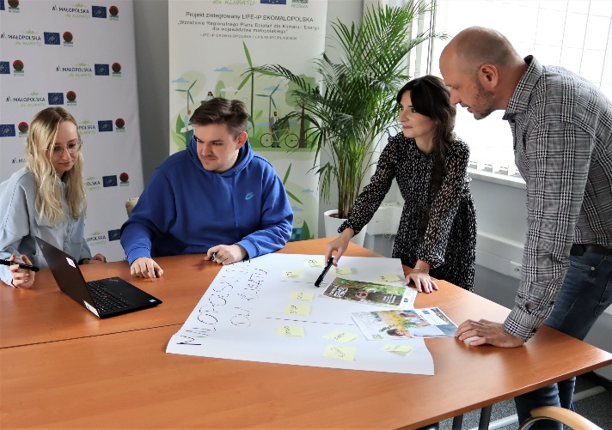
Fot. 2. Spotkanie informacyjne dla doradców ds. klimatu i środowiska
24 października przedstawiciel Zespołu projektowego uczestniczył w szkoleniu organizowanym przez Stowarzyszenie Gmin Polska Sieć „Energie Cités” i Fundację Frank Bold pn. „Społeczności energetyczne dla jednostek samorządu terytorialnego”.

Edukacja i wzrost świadomości

E2 Lokalna kampania edukacyjna i informacyjna
We wrześniu doradcy ds. klimatu i środowiska:
- rozdystrybuowali prawie 6,8 tys. materiałów edukacyjno–informacyjnych. Materiały dotyczyły głównie przyczyn i skutków zmiany klimatu, termomodernizacji budynków, prawidłowej segregacji odpadów, budowy domu energooszczędnego, wpływu zmiany klimatu na zdrowie, czy tworzenia ogrodów deszczowych oraz ekoporadniki, które w komplecie ukazały się we wrześniu.
- rozdystrybuowali 1,6 tys. innych materiałów edukacyjno-informacyjnych,
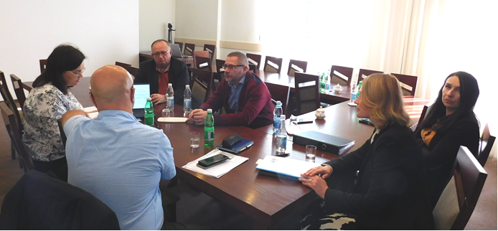
Fot. 3. Spotkanie z Wydziałem Starostwa w powiecie nowosądeckim
- przygotowali 8 artykułów w prasie w Tarnowie oraz powiatach miechowskim i nowotarskim,
- udostępnili 15 artykułów w Internecie oraz 32 artykułów/postów w mediach. Materiały o tematyce środowiskowej dotarły do ponad 44 tys. odbiorców, ponadto w powiecie nowotarskim przeprowadzono kampanię medialną, która swą tematyką objęła odnawialne źródła energii,
- zorganizowali lub wzięli udział w 12 wydarzeń związanych z ochroną klimatu, w których udział wzięło ponad 3 tys. osób. Wydarzenia odbyły się w Krakowie, Nowym Sączu, Tarnowie, powiecie chrzanowskim, dąbrowskim, krakowskim, miechowskim, olkuskim i wadowickim.
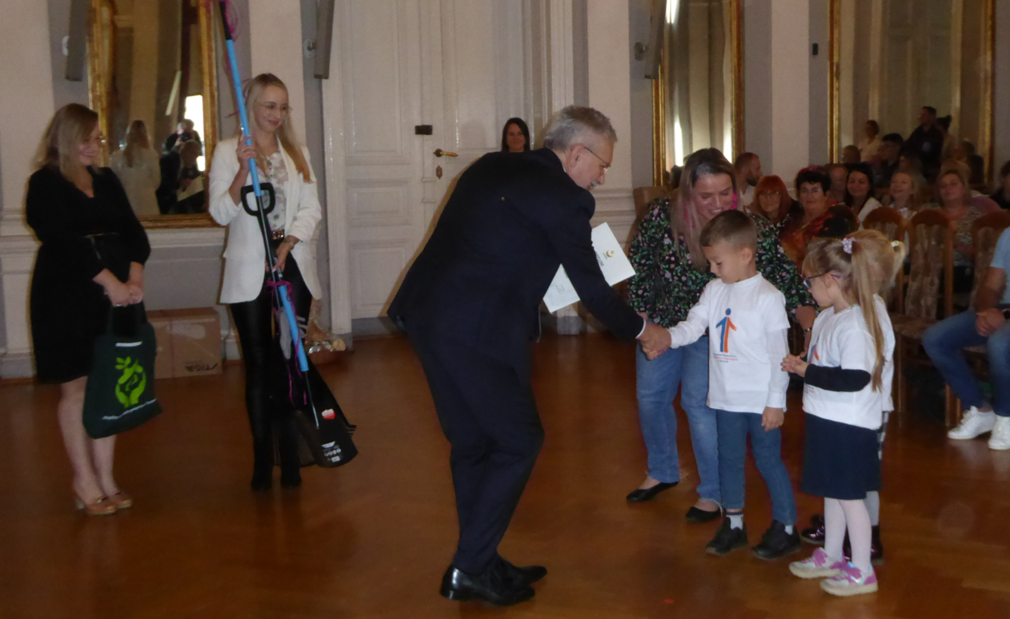
Fot.4. Wydarzenie w Tarnowie
W październiku w ramach Otwartego Konkursu Ofert odbył się Hackathon „Eco+Tech Challenge”. To inicjatywa Regionalnego Instytutu Rozwoju Edukacji. Tegoroczna edycja hakatonu „Eco+Tech Challengekoncentrowała się na wyzwaniach z obszaru zasobów wodnych, zmniejszeniu śladu węglowego oraz recyklingu.
W dniach 25 i 26 października odbyło się drugie wydarzenie w ramach Otwartego Konkursu Ofert – Akademia Klimatu EKOMAŁOPOLSKA. Wydarzenia złożone z pokazów filmów „Animal”, „Historia rozwiązań” oraz dyskusji miały miejsce w Nowym Sączu i Limanowej.
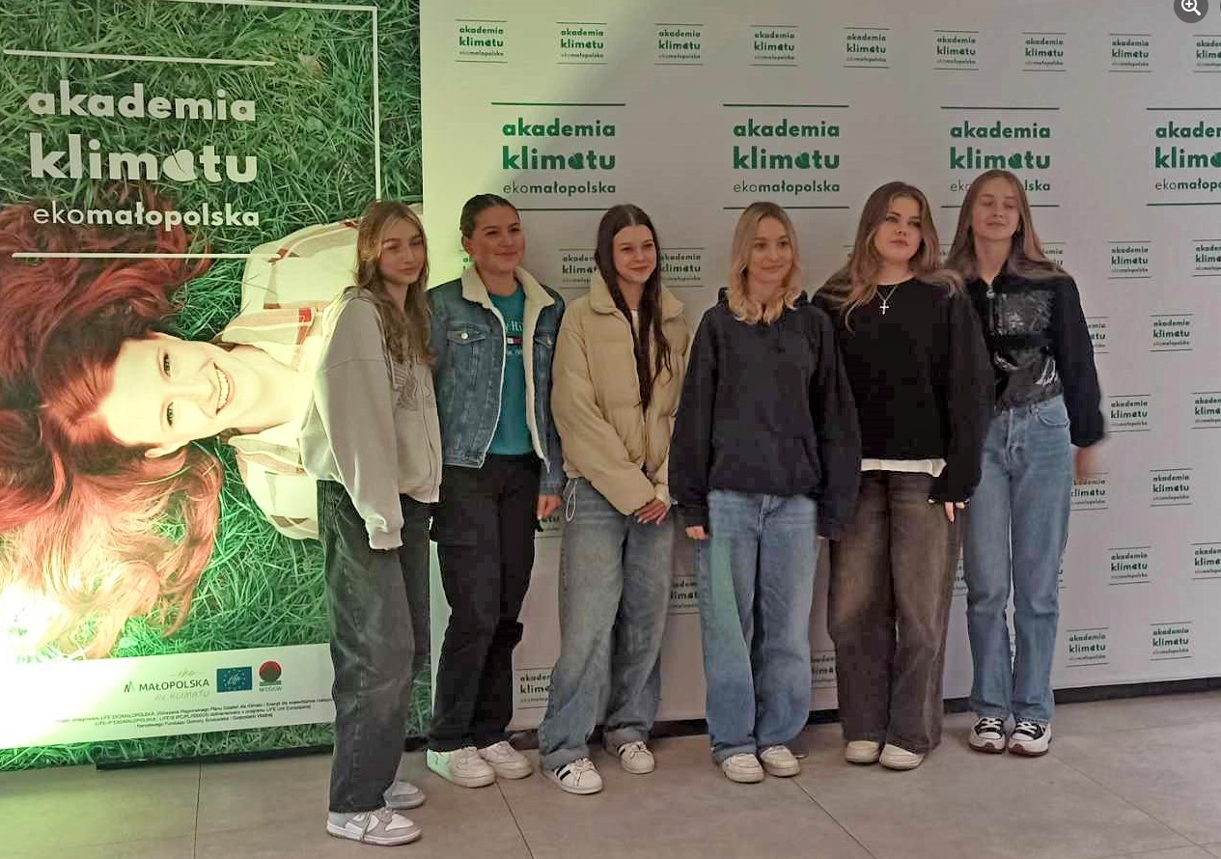
Fot.5. Wydarzenie w ramach OKO „Akademia Klimatu”

E3 Tworzenie sieci wymiany doświadczeń
W dniach 9–12 października w Brukseli odbył się 21. Europejski Tydzień Regionów i Miast, największe doroczne wydarzenie poświęcone polityce regionalnej w Unii Europejskiej. Kwestie zmiany klimatu były jednym z najważniejszych tematów tegorocznej edycji. W spotkaniu uczestniczyli przedstawiciele Zespołu projektowego.
W dniu 18 października w siedzibie Spółdzielni Socjalnej Kobierzyn przedstawiciele Zespołu projektowego uczestniczyli w spotkaniu informacyjno-sieciującym, poświęconemu kwestii włączenia podmiotów ekonomii społecznej (PES) w działania na rzecz klimatu i środowiska. Spotkanie zorganizowane zostało w ramach projektu RESPONDENT. Podczas spotkania przedstawione zostały działania Małopolski wynikające z Regionalnego Planu Działań dla Klimatu i Energii.
W dniu 12 października przedstawiciele UMWM uczestniczyli w drugiej edycji Śląskiego Konwentu Klimatycznego CLIMATE-CON 2023 - Regiony dla klimatu. Wydarzenie odbyło się w Centrum Konferencyjno – Biznesowym Stadionu Śląskiego.

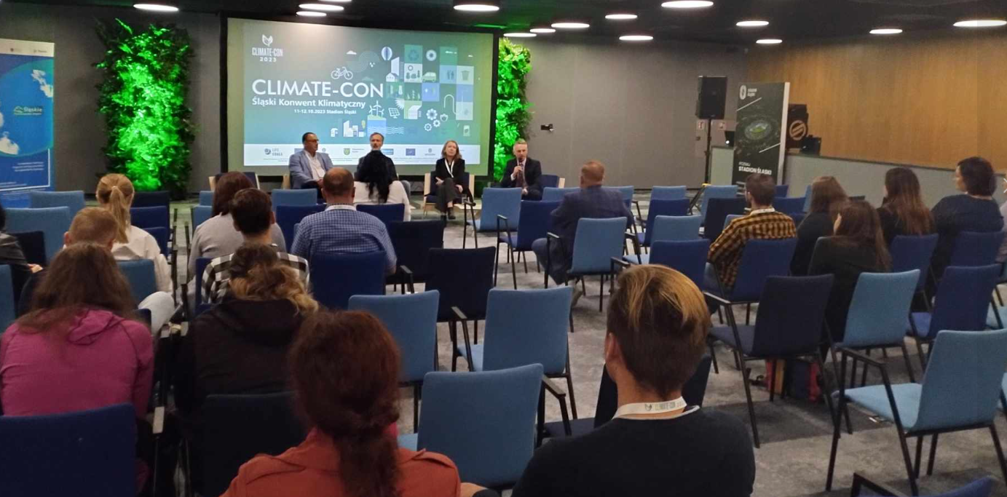
Fot.6. ClimateCON w Katowicach
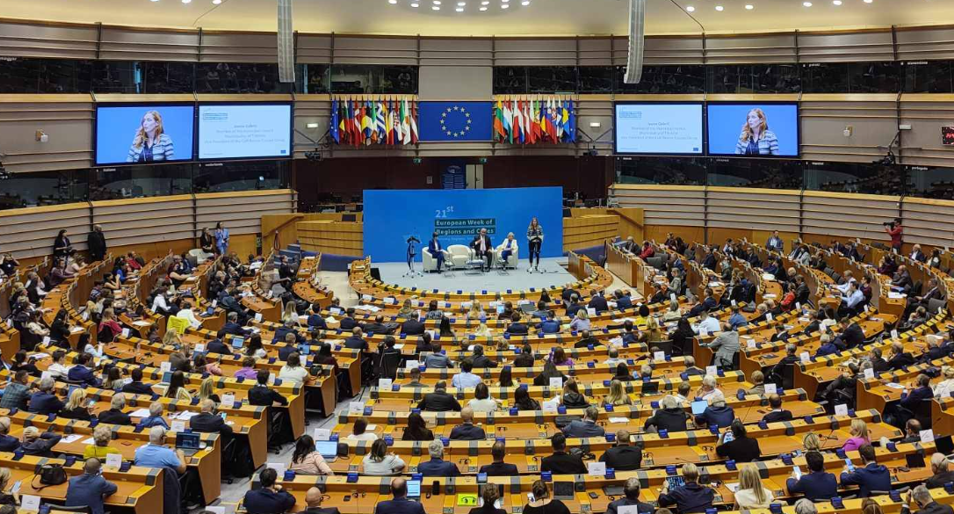
Fot.7. Tydzień Regionów w Brukseli

E4 Promocja projektu
W październiku strona internetowa Projektu (klimat.ekomalopolska.pl/) została wyświetlona przez ponad 830 odbiorców.
Opublikowane w mediach społecznościowych (facebook.com/EkoMalopolskadlaKlimatu/,instagram.com/ekomalopolska_dla_klimatu/, twitter.com/life_malopolska, linkedin.com/showcase/ekoma%C5%82opolska-dla-klimatu/) materiały i posty nt. działań Projektu dotarły do ponad 3 tys. odbiorców.
W dniu 3 października przedstawiciel UMWM uczestniczył w VII Małopolskim Forum Finansowym. W ramach prezentacji przedstawiono działania województwa dla klimatu, powietrza i edukacji klimatycznej.
27 października 2023 r. Kierownik projektu LIFE EKOMAŁOPOLSKA przedstawił jego działania podczas The European Climate Stocktake, miedzynarodowej konferencji, której gospodarzem była Komisja Europejska. Wydarzenie zgromadziło decydentów, przedsiębiorców, organizacje pozarządowe, środowisko akademickie i młodzież z całego świata, a jego celem było omówienie postępów w realizacji celów Porozumienia paryskiego.
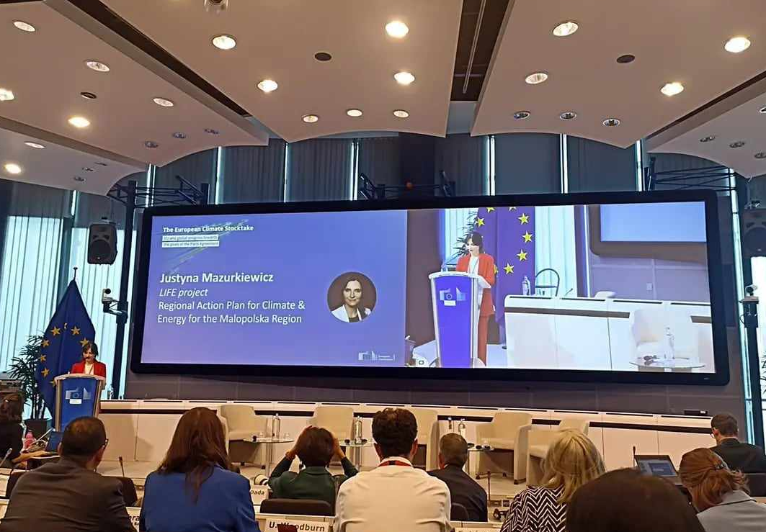
Fot. 8 prezentacja podczas konferencji European Climate Stocktake
Działania przekrojowe

C4 System doradców ds. klimatu i środowiska
We wrześniu doradcy ds. klimatu i środowiska:
- przygotowali i złożyli 30 wniosków o dofinansowanie dla mieszkańców lub podmiotów gospodarczych na kwotę ponad 1 mln zł do programów Czyste Powietrze - Miasto Nowy Sącz,
- rozpatrzonych zostało 40 wniosków mieszkańców w Mieście Nowy Sącz w ramach programu Czyste Powietrze,
- dokonali inwentaryzacji źródeł ogrzewania lub instalacji odnawialnych źródeł energii w 16 budynkach. Inwentaryzacja dotyczyła wprowadzenia budynków do bazy CEEB w Mieście Tarnów,
- zorganizowali 5 spotkań w powiatach i gminach z przedstawicielami administracji publicznej (powiat chrzanowski, nowosądecki, proszowicki i Miasto Tarnów), w których łącznie wzięło udział ponad 30 osób. Tematyka spotkań dotyczyła głównie współpracy doradcy z innymi wydziałami w powiecie, możliwościami pozyskiwania środków zewnętrznych,
- zorganizowali 6 spotkań z lokalnymi liderami, w których uczestniczyło 65 osób (Miasto Kraków, powiaty: wielicki i suski). Spotkania dotyczyły dalszej współpracy,
- w powiecie myślenickim odbyło się spotkanie z lokalnymi przedsiębiorcami (uczestniczyło w nim 18 przedsiębiorców) dotyczące zmian klimatycznych szczególnie w kontekście powodzi błyskawicznych,
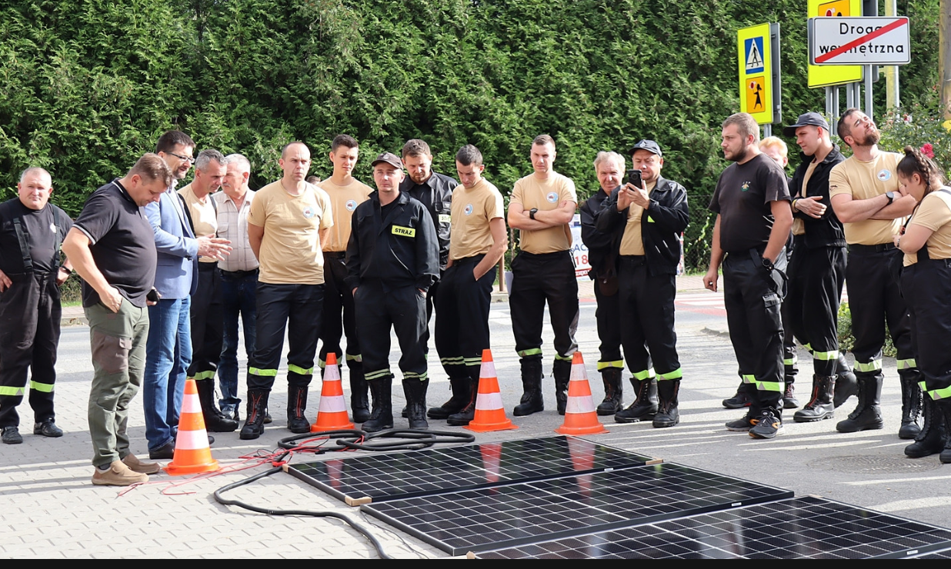
Fot. 9. Szkolenie dla OSP
- w powiatach miechowskim, myślenickim, nowotarskim oraz olkuskim odbyły się spotkania dla rolników (5 spotkań). W trakcie wydarzeń poruszano m.in. tematykę zmniejszenia zużycia nawozów, powodzi błyskawicznych oraz dostępnych dofinansowań. W spotkaniach uczestniczyło 63 osób,
- zorganizowali 26 spotkań ze szkołami średnimi/podstawowymi/przedszkolami (Miasto Kraków i Nowy Sącz). W prelekcjach uczestniczyło 725 uczniów. Spotkania dla uczniów poruszały zagadnienia związane z wpływem zmiany klimatu na poszczególne gatunki roślin oraz wpływ miejskiej wyspy ciepła na klimat i bioróżnorodność,
- udzielili 700 porad, głównie właścicielom budynków jedno- i wielorodzinnych, rolnikom oraz przedsiębiorcom. Porady dotyczyły przede wszystkim dostępnych dofinansowań do wymiany kotłów oraz programów: Mój Prąd, Czyste Powietrze, czy Moja Woda.
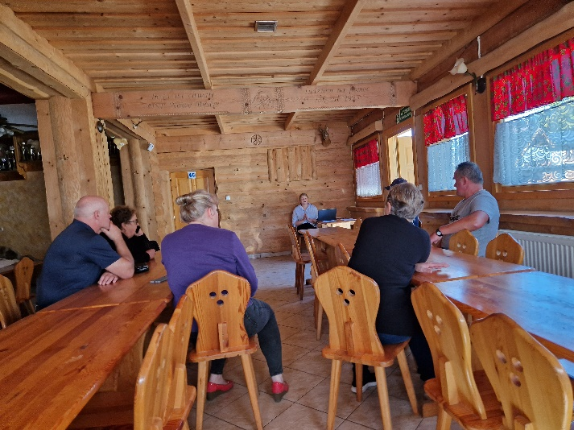
Fot.10. Spotkanie w powiecie nowotarskim
Doradcy dla biznesu z Małopolskiego Centrum Przedsiębiorczości:
- przeprowadzili 4 konsultacje z przedsiębiorcami oraz rolnikami w zakresie: możliwości uzyskania dofinansowania do instalacji PV, dotacji do termomodernizacji, wymiany źródła ciepła, źródeł finansowania do ekoinwestycji oraz możliwości finansowania projektu GOZ.

Dokument powstał jako realizacja działania F1 projektu LIFE EKOMAŁOPOLSKA „Wdrażanie Regionalnego Planu Działań dla Klimatu i Energii dla województwa małopolskiego” (LIFE-IP EKOMALOPOLSKA / LIFE19 IPC/PL/000005) dofinansowanego ze środków programu LIFE Unii Europejskiej oraz Narodowego Funduszu Ochrony Środowiska i Gospodarki Wodnej. Podsumowanie przedstawia wyłącznie poglądy autorów, a Komisja Europejska i NFOŚiGW nie ponoszą odpowiedzialności za żadne ewentualne wykorzystanie zawartych w nim informacji.

